**NodeMcu**:

NodeMcu এর মধ্যে microcontroller এবং wifi chip একসাথে থাকে। এর মাধ্যমে আমরা এই microcontrollerকে পৃথিবীর যেকোন প্রান্ত থেকে কন্ট্রোল করতে পারব।

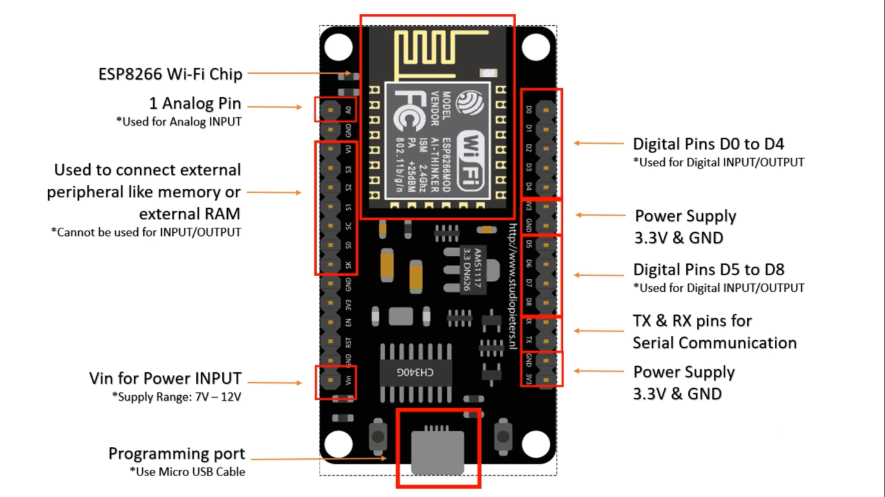

Arduino software ব্যবহার করে এই NodeMcu তে code upload দেওয়া যায়।

Then select the NodeMcu board:

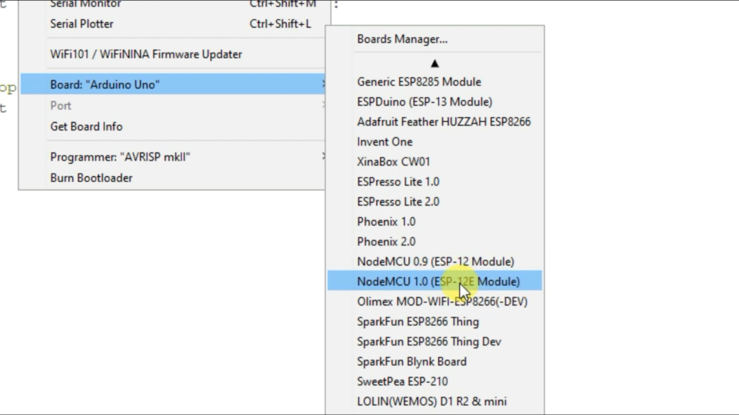

Basic blinking code of NodeMcu:

|  |
| --- |
| #define led D5  void setup() {   // put your setup code here, to run once: pinMode(led,OUTPUT); Serial.begin(9600);  }  void loop() {   // put your main code here, to run repeatedly: digitalWrite(led,HIGH); delay(100); digitalWrite(led,LOW); delay(100); } |